15.06.2020r.
Dzisiaj:
- Posłuchamy piosenki „Wakacje”;
- Porozmawiamy na temat ilustracji treści wysłuchanego wiersza Jana Brzechwy „Przyjście lata”;
- Będziemy doskonalić czytanie;
- Ułożymy zdania- porady i zapiszemy je w zeszycie;
- Wskażemy prawidłowe i niewłaściwe zachowani podczas wakacyjnego odpoczynku;
- Poszukamy różnic na dwóch obrazkach;

Dzień dobry uczniowie!
Witam Was 15 czerwca 20202r.
Temat lekcji: Wakacyjne porady.
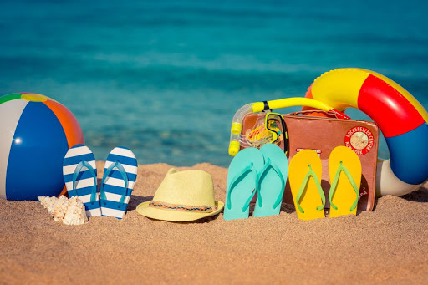

Edukacja polonistyczna
Kochani!
Już wkrótce nasze upragnione wakacje! Już wkrótce upragnione lato i słońce! Ciekawa jestem, gdzie wybierzesz się w najbliższe wakacje? Może pojedziesz w góry, nad morze lub nad jezioro? A może odwiedzisz swoją ukochaną babcię lub dziadka? Popatrz, jak mogą dzieci w spędzić wakacje!
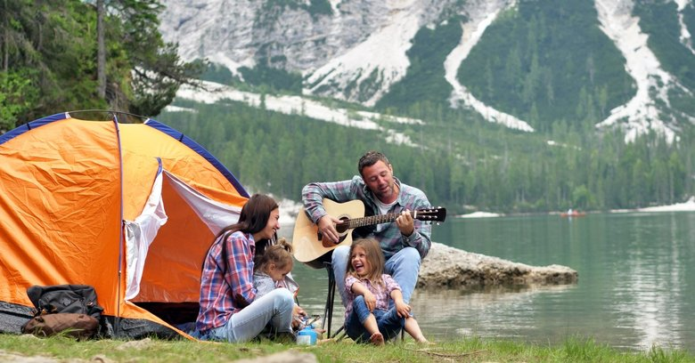
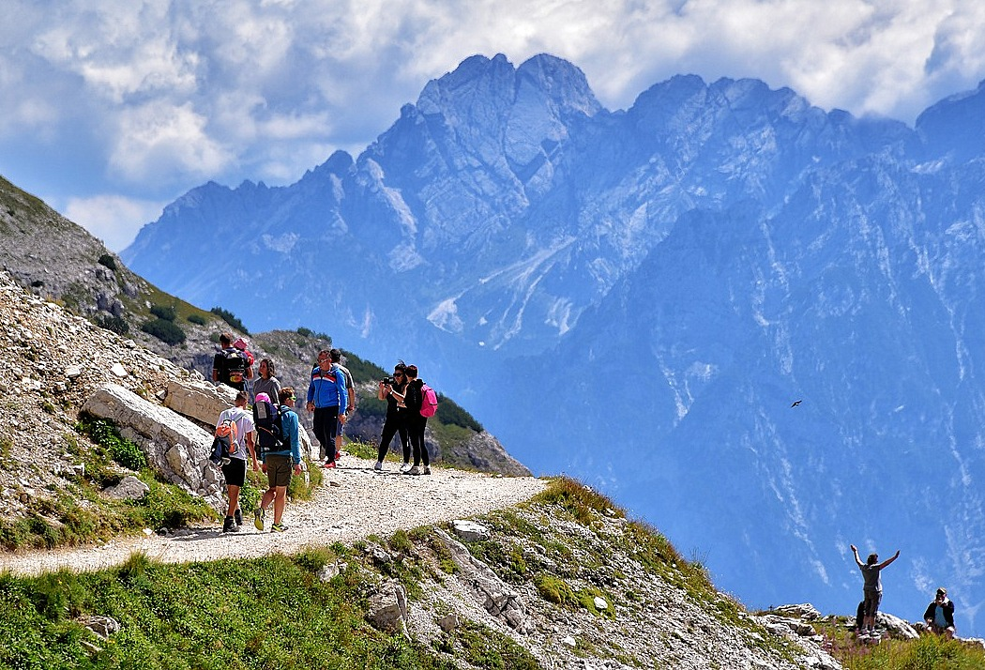
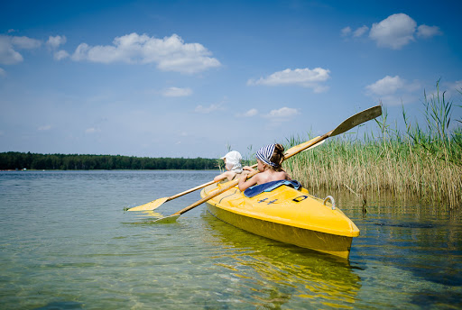

- A teraz otwórz podręcznik na stronie 58 i 60 i przeczytaj wiersz Jana Brzechwy „Przyjście lata”. Możesz też odsłuchać wiersz pod linkiem:
https://www.youtube.com/watch?v=QSyh5mifwHs
- Odpowiedz na następujące pytania:
- Jakie zwierzęta wystąpiły w wierszu?
- Jak zwierzęta wyobrażały sobie przyjście lata?
- Jaki jest nastrój wiersza?
- Jaką pogodę może przynieść polskie lato?
- Jakie ubranie i obuwie należy przygotować na przyjście lata?
Gimnastyka oka, buzi i języka:)
Każdy aktor ćwiczy wymowę, aby dobrze powiedzieć swoja kwestię. Wyobraź sobie, że jesteś artystą i poćwicz dykcję. Przeczytaj wyraźne wierszyki z zadania 1 na stronie 60 w podręczniku.
Odczytaj wyrazy sylab z zadania 2 ze strony 60 w podręczniku. Spróbuj nie wodzić palcem po kolorowych liniach!
- A teraz popatrz na stronę 61 w podręczniku. Znajdziesz tam wakacyjne porady! Jak myślisz, o czym powinniśmy pamiętać podczas wakacyjnego wypoczynku? Przeczytaj wszystkie rady i pomyśl, co możesz jeszcze dodać do tych porad?
- Otwórz ćwiczenia z języka polskiego na stronach 56 i 57 i wykonaj wszystkie zadania z tych stron.
- Poćwicz głośne czytanie na podstawie tekstu o Ksawerym. Czytanka „Wakacje Ksawerego” znajduje się w Twoim podręczniku na stronie 76 i 77.

Edukacja matematyczna
- Otwórz ćwiczenia z matematyki na stronach 60 i 61 i wykonaj zadanie nr1 i nr 2.

Na koniec zachęcam Cię do odsłuchania piosenki o wakacjach Zozi:
https://www.youtube.com/watch?v=W4RHyjQLfCM
Koniecznie musisz obejrzeć filmik o Super Bohaterach! Sprawdź o czym oni muszą pamiętać podczas wakacji!!!
https://biteable.com/watch/pamitajcie-o-bezpieczestwie-2609795?fbclid=IwAR0586os_reEE-j_-ZDPLOlyb22Lu5koWhGhxOTe2-82BytT6fUV_IlfYqM

Pozdrawiam już prawie wakacyjnie!!!
Wasza Pani Monika

